Họ và tên: Lớp:
Đề 1
Hình lập phương ABCDEFGO có các cạnh dài 2m, các lực được đặt tại các đỉnh D, C và F có trị số: F₁ = 10 kN, F₂ = 20 kN, F₃ = 30 kN.  - Xác định hình chiếu của véc tơ chính lên các trục tọa độ. (6đ)  - Xác định mô men chính đối với các trục tọa độ. (4đ) | 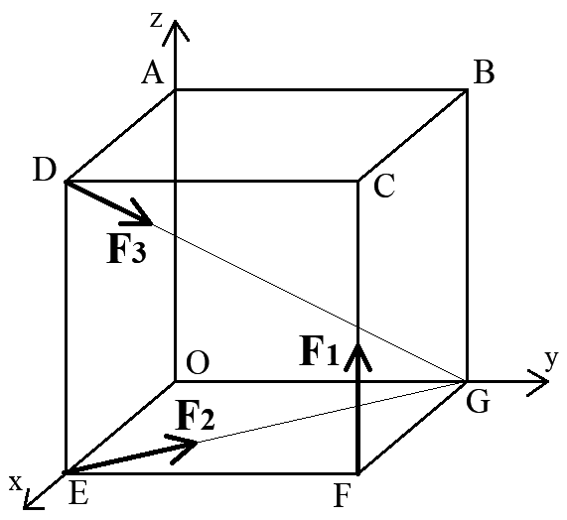

Họ và tên: Lớp:
Đề 2
Hình lập phương ABCDEFGO có các cạnh dài 2m, các lực được đặt tại các đỉnh D, C và F có trị số: F₁ = 10 kN, F₂ = 20 kN, F₃ = 30 kN.  - Xác định hình chiếu của véc tơ chính lên các trục tọa độ. (6đ)  - Xác định mô men chính đối với các trục tọa độ. (4đ) | 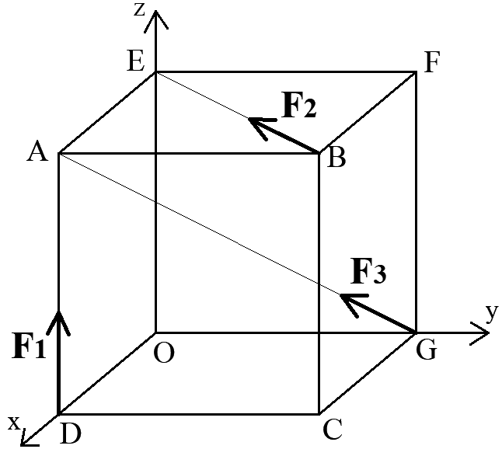

Họ và tên: Lớp:
Đề 3
Hình lập phương ABCDEFGO có các cạnh dài 2m, các lực được đặt tại các đỉnh D, C và F có trị số: F₁ = 10 kN, F₂ = 20 kN, F₃ = 30 kN.  - Xác định hình chiếu của véc tơ chính lên các trục tọa độ. (6đ)  - Xác định mô men chính đối với các trục tọa độ. (4đ) | 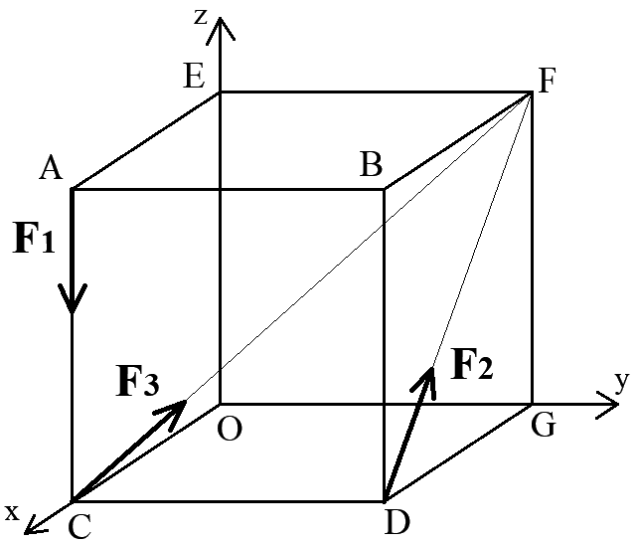

Họ và tên: Lớp:
Đề 4
Hình lập phương ABCDEFGO có các cạnh dài 2m, các lực được đặt tại các đỉnh D, C và F có trị số: F₁ = 10 kN, F₂ = 20 kN, F₃ = 30 kN.  - Xác định hình chiếu của véc tơ chính lên các trục tọa độ. (6đ)  - Xác định mô men chính đối với các trục tọa độ. (4đ) | 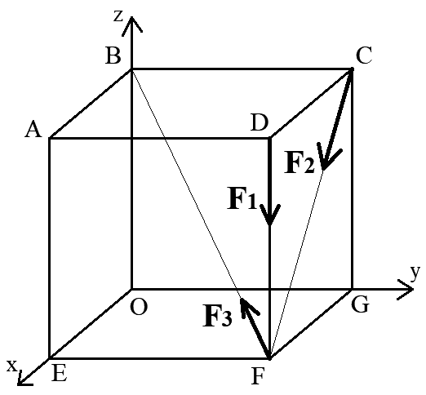

Họ và tên: Lớp:
Đề 5
Hình lập phương ABCDEFGO có các cạnh dài 2m, các lực được đặt tại các đỉnh C, B và G có trị số:  F₁ = 100 N, F₂ = 200 N, F₃ = 600 N.  - Xác định hình chiếu của véc tơ chính lên các trục tọa độ. (2đ)  - Xác định mô men chính đối với các trục tọa độ. (2đ) | 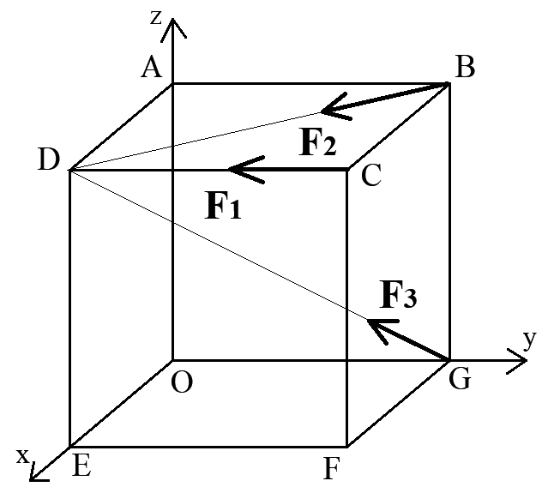

Họ và tên: Lớp:
Đề 6
Hình lập phương ABCDEFGO có các cạnh dài 2m, các lực được đặt tại các đỉnh C, B và G có trị số:  F₁ = 100 N, F₂ = 200 N, F₃ = 600 N.  - Xác định hình chiếu của véc tơ chính lên các trục tọa độ. (2đ)  - Xác định mô men chính đối với các trục tọa độ. (2đ) | 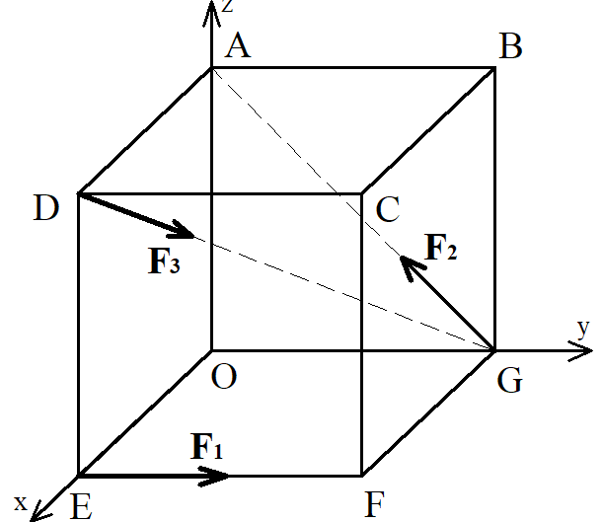

Họ và tên: Lớp:
Đề 7
Hình lập phương ABCDEFGO có các cạnh dài 2m, các lực được đặt tại các đỉnh C, B và G có trị số:  F₁ = 100 N, F₂ = 200 N, F₃ = 600 N.  - Xác định hình chiếu của véc tơ chính lên các trục tọa độ. (2đ)  - Xác định mô men chính đối với các trục tọa độ. (2đ) | 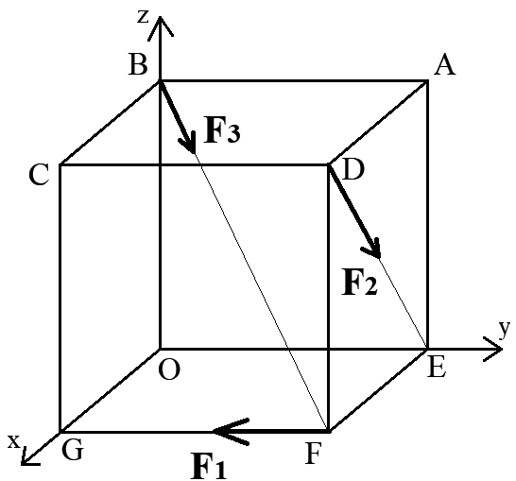

Họ và tên: Lớp:
Đề 8
Hình lập phương ABCDEFGO có các cạnh dài 2m, các lực được đặt tại các đỉnh C, B và G có trị số:  F₁ = 100 N, F₂ = 200 N, F₃ = 600 N.  - Xác định hình chiếu của véc tơ chính lên các trục tọa độ. (2đ)  - Xác định mô men chính đối với các trục tọa độ. (2đ) | 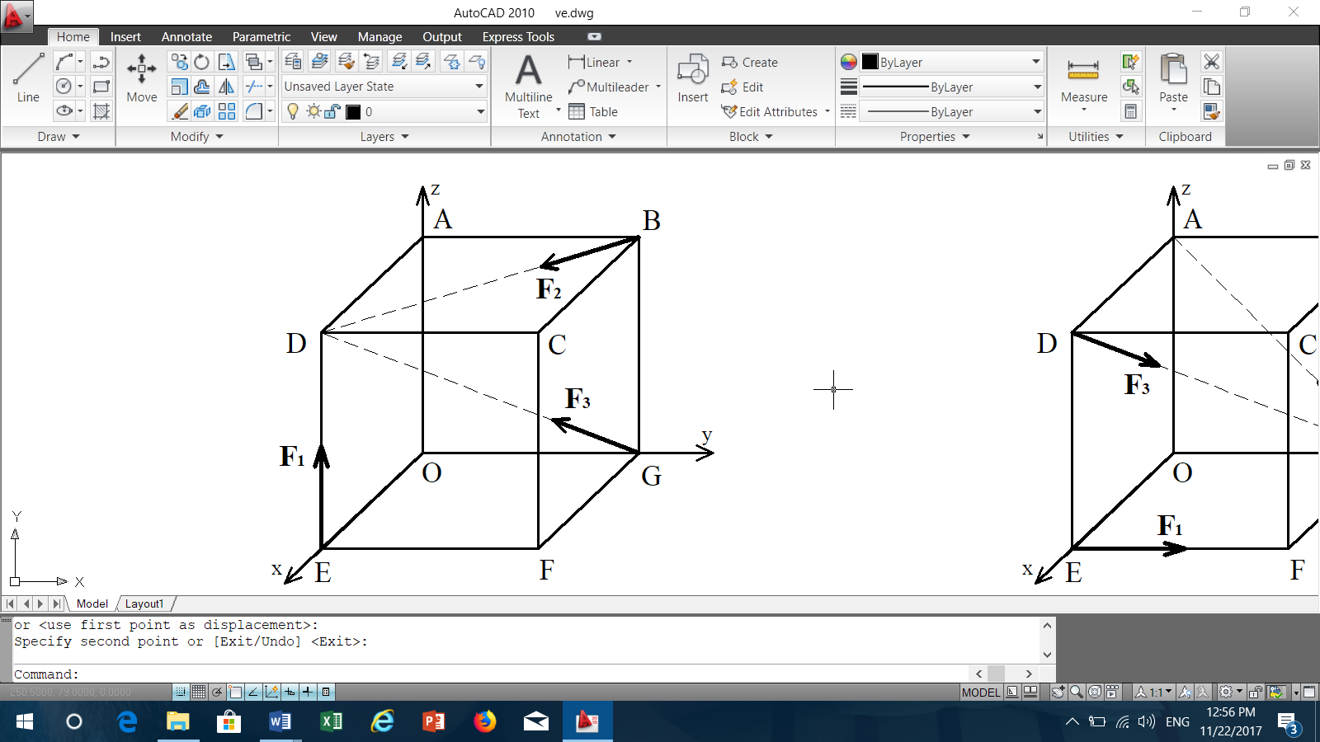

Họ và tên: Lớp:
Đề 9
Hình lập phương ABCDEFGO có các cạnh dài 2m, các lực được đặt tại các đỉnh C, B và G có trị số:  F₁ = 100 N, F₂ = 200 N, F₃ = 600 N.  - Xác định hình chiếu của véc tơ chính lên các trục tọa độ. (2đ)  - Xác định mô men chính đối với các trục tọa độ. (2đ) | 

